Нет такого ребенка, который не любил бы картошку! Картофель не зря называют "вторым хлебом", из него готовят невероятное количество разнообразных блюд. Это настолько популярный овощ, что он присутствует практически во всех кухнях мира.
Цели.1. Расширить знания детей о картофеле;
2. Учить подбирать нужный материал; учить анализу и обобщению собранного
материала; развивать художественные и творческие способности детей;
3. Воспитывать уважение к людям труда.
Учебные материалы. Выставка картофеля; газета «История картофеля»; набор открыток «Растения-переселенцы».
Предварительная подготовка. Класс делится на группы. Каждая группа готовит разные задания. Первая группа должна сочинить «Оду картофелю», вторая группа - подобрать или сочинить о картофеле частушки и загадки, третья группа - выпустить стенгазету.
В этот день для детей приготовили варенный картофель в мундире..

Ход праздника
Учитель. Послушайте стихотворение.
Ученик 1.
На этот раз пойдет рассказ
О той, кто шесть имеет глаз,
А иногда и семь и пять,
Что, впрочем, можно
сосчитать.
О той, кто зиму сладко спал,
Забравшись осенью
в подвал.
О той, кого на кухню к нам
Весною притащил я сам.
О той, чьи странные глазки
Росли день ото дня,
О той, кто был знаком
со мной,
Но не видал меня.

Подумайте немножко -
А вдруг это... (картошка)?
(Д. Чиарди)
У. Сегодня мы будем говорить про всем нам хорошо известный и любимый овощ - картофель.
Родина картофеля - Южная Америка.
Известно ли вам, как он появился у нас в стране?
Далее учитель и ведущий проводят игру, организованную по при-iшипи телепередачи "Поле чудес".
Ведущий. Дорогие ребята, наша игра начинается! Сейчас мы с вами, отвечая на вопросы игры «Поле чудес», узнаем о том, откуда картофель попал к нам на стол.
тур 1
Как называются горы, в которых произрастает картофель в диком виде? (Анды.)
Тур 2
Страна, в которую впервые по морю был привезен картофель. (Испания.)
У. Испанцы не поняли ценность продукта. Картофелю пришлось обойти всю Европу и вернуться снова в Испанию уже почитаемым продуктом. Картофель в качестве подарка папе римскому попал в Италию, где и получил свое название от слова тартуффоли - так итальянцы называли грибы трюфели, напоминающие формой новые подземные плоды.
ТурЗ
Как звали французского физика и фармацевта - ярого пропагандиста картофеля? (Пар-мант ье.)
У. Пармантье устраивал бесплатные обеды из одних только картофельных блюд, сопровождая их занимательными беседами и остроумными рассказами. Он обращался с горячими призывами к французской знати и даже достиг королевского двора. Королева благосклонно выслушала ученого и включила цветок картофеля в свой туалет. И тут же вспыхнул среди знати спрос на цветы нового растения. Рассказывают, что некоторые поборники нового растения, разводя его с большим рвением, но зная о нем понаслышке, старательно собирали завязавшиеся на ботве после цветения зеленые плодики и, заготовив их в достаточном количестве, пытались отведать вареными и сырыми. Можно представить, какое ждало их разочарование!
А король Людовик XVI пропагандировал картофель так: он велел на королевском огороде возле Парижа засадить целое поле картофелем и охранять его.

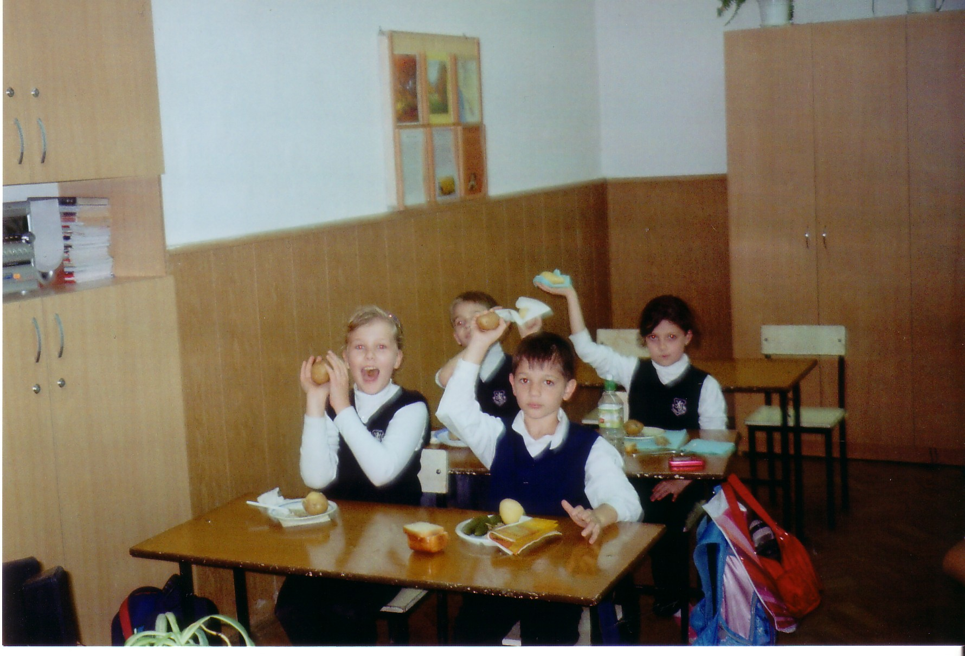
ИГРА СО ЗРИТЕЛЯМИ
Что назначил король Людовик за кражу картофеля? (Штраф.)
У. Страже Людовик велел «не замечать» воров. А запретный плод, как известно, сладок.
Что охраняется, то должно быть ценным. Тут же появились воры.
После созревания картофеля на поле не осталось клубней.
В России начал вводить картофель царь Петр I. Приказ царя употреблять его в пищу приводил к «картофельным бунтам».
ФИНАЛ
Что выдавал Петр I за посев картофеля? (Премия.)
СУПЕР ИГРА
Как русский народ называл картофель? (Чертово яблоко.)
В. История освоения картофеля в Европе и Азии похожа на приключенческий роман. Земляные яблоки, как их еще называли, завоевывали все новые и новые страны: Швейцарию, Голландию, Ирландию. И вот из Ирландии картофель попадает в Северную Америку. Только потом выяснили, что картофель совершил чуть ли не кругосветное путешествие, вернувшись на свой материк.
Сколько препятствий претерпела картошка, прежде чем попасть на стол, вы можете узнать из сказки Х.К. Андерсена «Картошка».
У. Когда у нас сажают картофель?
Дети. В последних числах апреля - начале мая.
У. Как летом за ним ухаживают?
Д. Картофель боронят, рыхлят, окучивают, подкармливают, борются с сорняками, болезнями и вредителями.
У. Вот видите, сколько нужно приложить человеку сил, чтобы вырастить картофель! Когда нужно собирать урожай?
Д. В начале сентября картофель можно выкапывать.
У. Если вы посадили одно ведро картошки, то сколько примерно ведер вы можете собрать осенью?
Ученики отвечают.
У. От чего зависит урожайность картофеля?
Д. От сорта (насчитывается более 200 видов этого овоща), почвы, удобрения, ухода и еще от многих причин.
У. Если у вас есть только несколько крупных картофелин, а вы хотите посадить побольше, что можно сделать?
Д. Нужно разрезать картофелину на несколько частей, но так, чтобы в каждом кусочке был глазок.
Учитель показывает картофель с глазками.
У. Молодцы! В старших классах вы будете проводить различные опыты с картофелем, чтобы подтвердить то, о чем мы сейчас говорили. Теперь послушаем, как три группы подготовили домашнее задание. Первая группа
Ода картофелю
У. В одном прекрасном царстве..
Д. А может, и не в царстве...
У. Жила-была картошка..
Д. А может, не жила.
У. Была она большая...
Д. А может, небольшая...
У. Кругла. бела, глазаста...
Д. А может, не была.
У. А если в чугуночке
Ее ты в печке сваришь...
Д. А если и не сваришь...
У. Но можно ведь сварить.
Посолите немножко...
Д. А может, посильнее...
У. С огурчиком хрустящим...
Д. С соленым, может быть,
Ее ведь можно съесть.
Вкуснятина!

Дети исполняют на мотив песни «А у нас во дворе»:
В огороде у нас
есть картошка одна.
Среди всех овощей
неприметна она.
Почему ж это так
неприметна она?
Можно на обед
Нажарить вам котлет,
Но картофель к ним
Все ж необходим.
Ведь картофель для нас
очень ценный продукт,
Он заменит всегда
самый вкусненький фрукт.
Почему ж это так:
самый вкусненький фрукт?
Можно на обед Сделать и омлет,
Но картофель все ж
Очень всем хорош.

Вторая группа
Веселые частушки
Мы девчата боевые,
Дружно, весело живем.
Мы сейчас свои частушки
Про картошку пропоем.

Заросла моя картошка
Травой дикой - лебедой.
Прополола я немножко
И сказала: «Шут с тобой!»

За столом картошку ела,
Подошел Алешка.
Попросил Алешка ложку:
Берегись, картошка!

Ой, спасибо, Петр Первый,
Что картошку нам привез.
А то ели бы доныне
Только репу и овес.

Загадки о картошке
• Неказиста, мешковата,
А придет на стол она –
Скажут весело ребята:
«Ну, рассыпчата, вкусна!»

• Под землей птица гнездо свила, яиц нанесла.

• Между гор
Лежит толстый Егор.

• Курочка-пустодом
Свила гнездо за двором,
Яйца несет,
В землю кладет.

• Кругла, рассыпчата, бела
На стол она с полей пришла.
Ты посоли ее немножко,
Ведь правда, вкусная ...
(картошка)?

Третья группа
Ребята представляют стенгазету" История картофеля".
Ведущий. Картофель - важнейший источник витамина С. В картофеле содержится 32 микроэлемента, из которых очень важным считается калий (в кожуре его в 1,5 раза больше). Для лечения разных болезней используют все органы растения, но чаще всего клубни. Они обладают противоязвенным и противовоспалительным действием. Картофельный сок помогает при лечении ангины. Настой из ростков клубней может помочь восстановить зрение. Горячий картофель в мундире вылечит кашель. Даже бородавки исчезнут, если натирать их сырым картофелем.
Картофель называют «вторым хлебом». Из него готовят невероятное количество разнообразных блюд. Это настолько популярный овощ, что он присутствует практически во всех кухнях мира.
У. Какие блюда можно приготовить из картофеля?
Д. Картофельное пюре, картофель-фри, картофель с сельдью, запеканку картофельную с грибами, рулет картофельный, картофель тушеный с мясом и многие другие блюда.
Ведущий. А теперь послушайте стихотворение Михаила Есеновского «Бутерброд про картошку» (из «Книги для чтения за едой»).
Ученик 2.
Как-то мальчик Юра
ел себе картошку,
Он картошку кушал
твердою рукой.
Говорит картошка:
- Что-то я забыла,
Кто же я такая?
Кто же ты такой?
Кто же мы с тобою,
милый мальчик Юра?
Кто бы мог доверить
эту тайну нам? -
Я-то мальчик Юра,
А вот ты откуда,
я не знаю сам.
Может, ты испанка,
может, ты японка,
Может, ты цыганка,
может, папуас?
Может, ты бандитка,
может, ты шпионка?
Может, с парашютом
сброшена на нас?
Шепотом картошка
говорит тихонько:
-Ты меня не выдашь,
ты ведь не трепач?
Ты меня не знаешь,
ты меня не видел,
Ты меня, шпионку,
за щекою спрячь!
Ведущий. Картофель идет не только в пищу - он превращается в автопокрышки и кинопленку, высокоценные лаки для окраски подводных лодок и самолетов, искусственный шелк и духи, разнообразные пластмассы и сотни других разных изделий.
В конце праздника учитель и ведущий детей награждают: за лучшую частушку, за самую интересную загадку, за активное участие в выступлениях, за победу в игре «Поле чудес», за выставку, где выбирают самую большую, самую маленькую, самую причудливую картошку.

